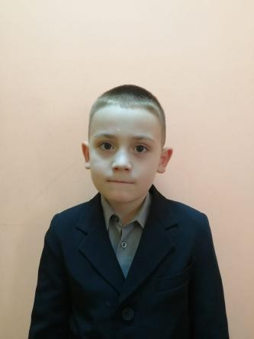

Илья
Пол: Мужской

Цвет глаз: Карий Цвет волос: Темные Возраст: 9 лет
Регион: Ленинградская область

Возможные формы устройства: Опека, Попечительство

Группа здоровья: 3-ая группа здоровья

Братья или сестры: есть

Характеристика
Илья спокойный, несколько стеснительный ребенок, возможно в связи с имеющимися нарушением речи, т.к. не всегда может выразить свои чувства. После установления контакта ведет себя дружелюбно. Много времени Илья проводит со своми братьями Никитой и Михаилом, мальчики очень привязаны к друг другу.

Причина отсутствия родительского попечения матери:
Акт об оставлении ребенка в организации

Причина отсутствия родительского попечения отца:
Свидетельство о рождении не содержит сведений об отце ребенка

